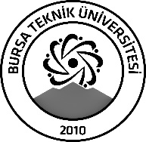 | BURSA TEKNİK ÜNİVERSİTESİ  LİSANSÜSTÜ EĞİTİM ENSTİTÜSÜ
ÖĞRENCİ BİLGİLERİ
Adı- Soyadı |  | Beyzanur KARLI
Anabilim Dalı |  | Psikoloji
Danışmanı |  | Prof. Dr. Serap AKGÜN
SEMİNER BİLGİLERİ
Seminer Adı |  | Ahlaki Uzaklaşma ve Saldırganlık
Seminer Tarihi |  | 18/01/2024
Seminer Yeri |  | Online | Saat: 13.30
Online Toplantı Bilgileri |  | https://meet.google.com/rrv-erbw-bye
Açıklamalar:

- Bu form doldurularak seminer tarihinden en az 3 gün önce enstitu@btu.edu.tr adresine e-mail ile gönderilecektir.

